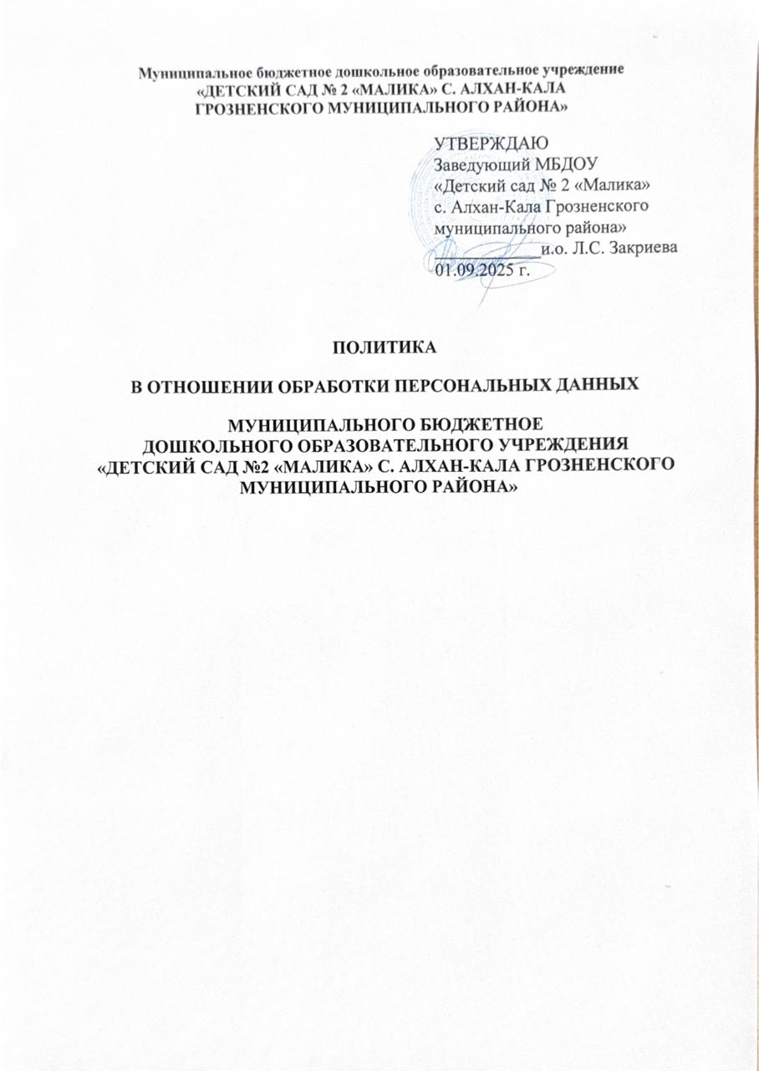

Назначение и область действия документа
МБДОУ «Детский сад № 2 «Малика» с. Алхан-Кала Грозненского муниципального района» (далее - Оператор) в отношении обработки персональных данных (далее – Политика) определяет позицию и намерения Оператора в области обработки и защиты персональных данных, с целью соблюдения и защиты прав и свобод каждого человека и, в особенности, права на неприкосновенность частной жизни, личную и семейную тайну, защиту своей чести и доброго имени.
Политика неукоснительно исполняется руководителями и работниками всех структурных подразделений и филиалов Оператора.
Действие Политики распространяется на все персональные данные субъектов, обрабатываемые Оператором с применением средств автоматизации и без применения таких средств.
К настоящей Политике имеет доступ любой субъект персональных данных.

Определения
Персональные данные - любая информация, относящаяся к прямо или косвенно определенному, или определяемому физическому лицу (гражданину). Т.е. к такой информации, в частности, можно отнести: ФИО, год, месяц, дата и место рождения, адрес, сведения о семейном, социальном, имущественном положении, а также другую информацию.
Обработка персональных данных - любое действие (операция) или совокупность действий (операций) с персональными данным, совершаемых с использованием средств автоматизации или без использования таких средств. К таким действиям (операциям) можно отнести: сбор, получение, запись, систематизацию, накопление, хранение, уточнение (обновление, изменение), извлечение, использование, передачу (распространение, предоставление, доступ), обезличивание, блокирование, удаление, уничтожение персональных данных.
Оператор обрабатывает персональные данные следующих лиц:
Пользователей, использовавших форму «Написать нам» на сайте Оператора

Принципы и условия обработки персональных данных
Под безопасностью персональных данных Оператор понимает защищенность персональных данных от неправомерного или случайного доступа к ним, уничтожения, изменения, блокирования, копирования, предоставления, распространения персональных данных, а также от иных неправомерных действий в отношении персональных данных и принимает необходимые правовые, организационные и технические меры для защиты персональных данных.
Обработка и обеспечение безопасности персональных данных в Оператором осуществляется в соответствии с требованиями Конституции Российской Федерации, Федерального закона № 152-ФЗ «О персональных данных», подзаконных актов, других определяющих случаи и особенности обработки персональных данных федеральных законов Российской Федерации, руководящих и методических документов ФСТЭК России и ФСБ России.
При обработке персональных данных Оператор придерживается следующих принципов:
- законность и справедливость основания;
- ограничение обработки персональных данных достижением конкретных, заранее определенных и законных целей;
- не допустить обработку персональных данных, несовместимую с целями сбора персональных данных;
- не допустить объединение баз данных, содержащих персональные данные, обработка которых осуществляется в целях, несовместимых между собой;
- обработка персональных данных, которые отвечают целям их обработки;
- соответствие содержанию.
Оператор обрабатывает персональные данные только при наличии хотя бы одного из следующих условий:
- обработка персональных данных осуществляется с согласия субъекта персональных данных на обработку его персональных данных;
- обработка персональных данных необходима для достижения целей, предусмотренных законом, для осуществления и выполнения возложенных законодательством Российской Федерации на оператора функций, полномочий и обязанностей;
- обработка персональных данных необходима для осуществления прав и законных интересов Оператора или третьих лиц либо для достижения общественно значимых целей при условии, что при этом не нарушаются права и свободы субъекта персональных данных;
- осуществляется обработка персональных данных, доступ неограниченного круга лиц к которым предоставлен субъектом персональных данных либо по его просьбе;
- осуществляется обработка персональных данных, подлежащих опубликованию или обязательному раскрытию в соответствии с федеральным законом.
Оператор вправе поручить обработку персональных данных граждан третьим лицам, на основании заключаемого с этими лицами договора.
Лица, осуществляющие обработку персональных данных по поручению Оператора, обязуются соблюдать принципы и правила обработки и защиты персональных данных, предусмотренные Федеральным законом № 152-ФЗ «О персональных данных». Для каждого лица определены перечень действий (операций) с персональными данными, которые будут совершаться юридическим лицом, осуществляющим обработку персональных данных, цели обработки, установлена обязанность такого лица соблюдать конфиденциальность и обеспечивать безопасность персональных данных при их обработке, а также указаны требования к защите обрабатываемых персональных данных.
В случаях, установленных законодательством Российской Федерации, Оператор вправе осуществлять передачу персональных данных граждан.
Оператор уничтожает либо обезличивает персональные данные по достижении целей обработки или в случае утраты необходимости достижения цели обработки.

Права субъекта персональных данных
Гражданин, персональные данные которого обрабатываются Оператором, имеет право получать от Оператора:
- подтверждение факта обработки персональных данных Оператором;
- правовые основания и цели обработки персональных данных;
- сведения о применяемых Оператором способах обработки персональных данных;
- наименование и местонахождения Оператора;
- сведения о лицах, которые имеют доступ к персональным данным или которым могут быть раскрыты персональные данные на основании договора с Оператором или на основании федерального закона;
- перечень обрабатываемых персональных данных, относящихся к гражданину, от которого поступил запрос и источник их получения, если иной порядок предоставления таких данных не предусмотрен федеральным законом;
- сведения о сроках обработки персональных данных, в том числе о сроках их хранения;
- сведения о порядке осуществления гражданином прав, предусмотренных Федеральным законом «О персональных данных» № 152-ФЗ;
- информацию об осуществляемой или о предполагаемой трансграничной передаче персональных данных;
- наименование и адрес лица, осуществляющего обработку персональных данных по поручению Оператора
- иные сведения, предусмотренные Федеральным законом «О персональных данных» № 152-ФЗ или другими федеральными законами;
- требовать уточнения своих персональных данных, их блокирования или уничтожения в случае, если персональные данные являются неполными, устаревшими, неточными, незаконно полученными или не являются необходимыми для заявленной цели обработки;
- отозвать свое согласие на обработку персональных данных;
- требовать устранения неправомерных действий Оператора в отношении его персональных данных;
- обжаловать действия или бездействие Оператора в Федеральную службу по надзору в сфере связи, информационных технологий и массовых коммуникаций (Роскомнадзор) или в судебном порядке в случае, если гражданин считает, что Оператор осуществляет обработку его персональных данных с нарушением требований Федерального закона № 152-ФЗ «О персональных данных» или иным образом нарушает его права и свободы;
- на защиту своих прав и законных интересов, в том числе на возмещение убытков и/или компенсацию морального вреда в судебном порядке.

Ответственность
В случае неисполнения положений настоящей Политики Оператор несет ответственность в соответствии действующим законодательством Российской Федерации.
- ФИО;
- номер основного документа, удостоверяющего личность субъекта персональных данных или его представителя, сведения о дате выдачи указанного документа и выдавшем его органе;
- сведения, подтверждающие Ваше участие в отношениях с Оператором либо сведения, иным способом подтверждающие факт обработки персональных данных Оператором.
- подпись гражданина (или его законного представителя). Если запрос отправляется в электронном виде, то он должен быть оформлен в виде электронного документа и подписан электронной подписью в соответствии с законодательством РФ.

Сведения о реализуемых требованиях к защите персональных данных
Оператор при обработке персональных данных принимает необходимые правовые, организационные и технические меры для защиты персональных данных от неправомерного или случайного доступа к ним, уничтожения, изменения, блокирования, копирования, предоставления, распространения персональных данных, а также от иных неправомерных действий в отношении персональных данных в соответствии с Федеральным законом № 152-ФЗ «О персональных данных».
В целях координации действий по обеспечению безопасности персональных данных Оператором назначены лица, ответственные за обеспечение безопасности персональных данных.

